.
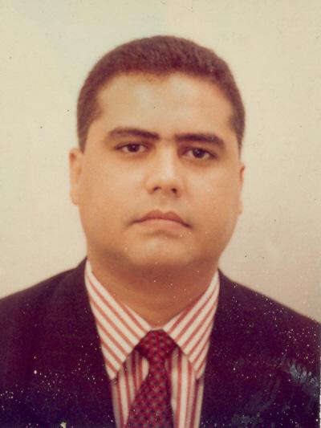 Teléfonos: 0412-992.07.09
0424.131.34.52
E. mail: jbernalg1@hotmail.com

JAVIER BERNAL GUEVARA

Información Personal | - Venezolano  - Edad 54  - Cédula de Identidad Nº 8.232.247
Educación | - 1991 Universidad Santa María, Caracas Vzla. Titulo: Abogado.  - 1996 Academia Fu Hing Kan, Taipei, Taiwan, Especialidad: Alta Gerencia y Desarrollo Nacional.  - 1998 Instituto de Altos Estudios de la Defensa Nacional, Caracas, Vzla. Especialidad: Seguridad y Defensa.
Experiencia Profesional | - 1986 Tribunal Undécimo Superior en lo Penal de la Circunscripción Judicial del Distrito Federal y Estado Miranda, Caracas. Cargo: Asistente de Asuntos Legales.  - 1987-1992 Contraloría General de la República. Caracas. Cargo: Asistente de Asuntos Legales I y II.  - 1992-1994 Congreso de la República. Caracas. Cargo: Abogado Asesor.  - 1994-1998 Abogado en Ejercicio.  - 1999 Consejo Nacional Electoral. Caracas. Cargo:  - Adjunto al Fiscal Nacional de Cedulación.  - 2000-2002 Abogado en Ejercicio. Caracas y Barcelona.  - 2003 Parlamento Andino. Caracas. Abogado Asesor.  - 2004 Abogado en Ejercicio. Materia Laboral: Cálculo de Prestaciones Sociales, vacaciones, bono vacacional, Contratación Colectiva, Contratos de Trabajo a Tiempo determinado, fideicomiso, etc. Materia Mercantil: Títulos valores: Letra de Cambio, cheques, Pagares, Procedimiento de Quiebra, etc. Materia Civil: Sucesiones, bienes muebles e inmuebles, demanda civil según la constituyente, cobranzas, Prescripción, Hipoteca, Prenda, Enfiteusis, Predios Rurales, Personas Jurídicas, usufructo, contratos, Registro Civil, Venta con Pacto de Retracto, Servidumbre, etc.  - 2005 Juez de Ejecución de Primera Instancia en lo Penal de la Circunscripción Judicial del Estado Miranda (Suplente Especial).  - 2006-2008 Abogado en Ejercicio.  - 2008 Consultor Jurídico de Arrow Fuel, C.A. de Venezuela.  - 2008-2016 Registrador Público del 1er. Circuito del Municipio Sucre del Estado Miranda.
- 1992-2021 Profesor de Introducción al Derecho e Historia del Derecho, Universidad “Santa María”. Caracas y Barcelona. República Bolivariana de Venezuela.

- 2017-2020 Miembro del Escritorio De Sola Abogados Consultores. Abogado en Ejercicio.

